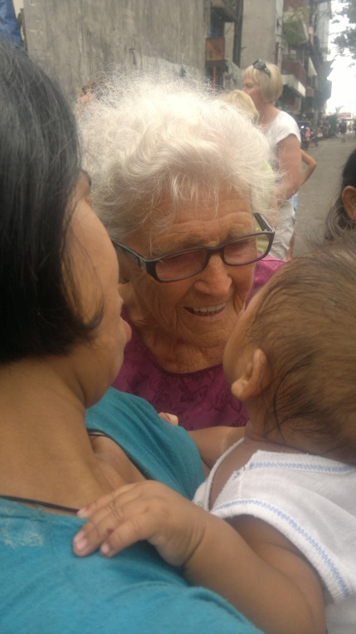
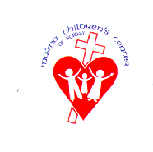
Hei, kjære venner av
Rachels arbeid på
Filippinene!
Styret har igjen ønske om å møte og se våre trofaste støttespillere ansikt til ansikt. Vi kombinerer også denne gangen arrangementet med Skjærgårdssang i Langesund, 9.-11. august.
Vårt møte begynner LØRDAG 10. aug. klokka 1200, i Skoglia 14 i Langesund, like i nærheten av Skjærgårdshallen. Møtet vil vare ca 2,5 time. Vi samles til informasjon om arbeidet på Filippinene, presentasjon av styret, samtale om arbeidet i Norge og tur til Filippinene i 2020. Innimellom blir det kaffe og kaker.
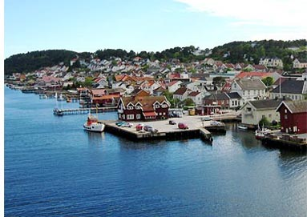
Påmelding
Vi trenger påmelding til dette møtet i løpet av juli og til dere som trenger overnatting, vil vi prøve å være behjelpelige med det i Bamble, både på hotell og privat.
Påmelding til Jostein Gjærum, e- post: jostein@gjarum.net eller sms/tlf.: 915 67 400
Jostein Gjærum Astrid Berntsen
Styreleder Daglig leder

